Прогулка в библиотеку

Вот и наступил первый зимний месяц декабрь. Как гласит народная мудрость: «Декабрь зиму начинает, год кончает». И новогодние праздники, наполненные сказочными чудесами, подарками приближаются всё ближе и ближе к нам.
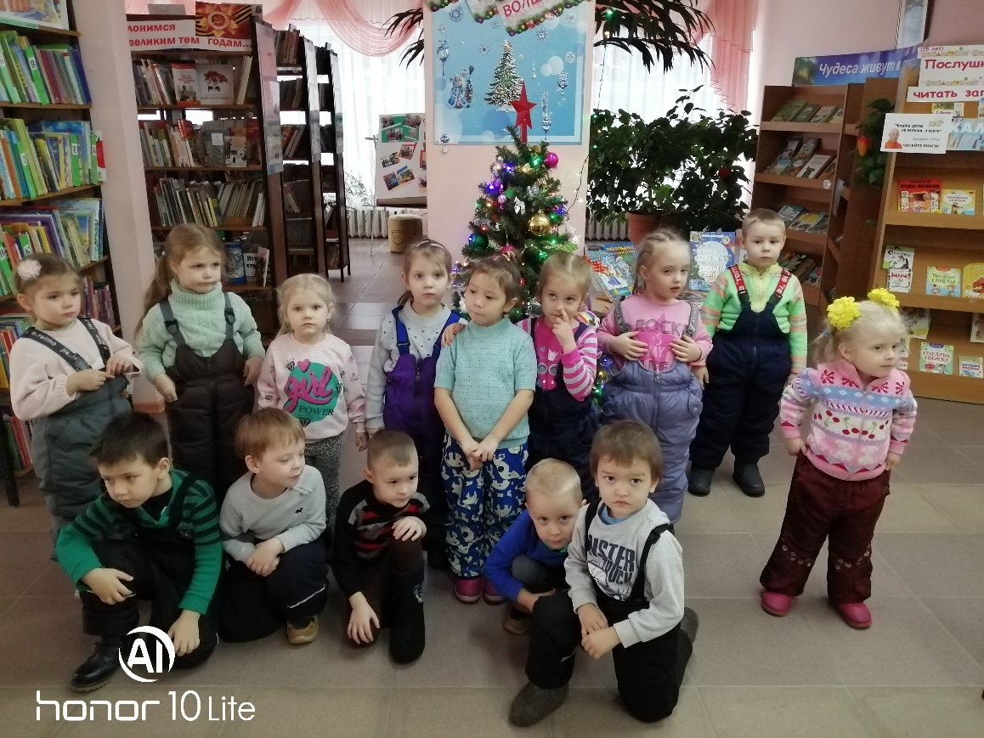
В один из декабрьских дней дети средней группы «Капитошка» МАДОУ АР детский сад «Сибирячок» отправились в Абатскую районную библиотеку.
Нас, радушно встретила Зуева Людмила Александровна и рассказала о символах приближающихся Новогодних праздников. Дети очень внимательно слушали, что много лет назад новогоднюю ёлочку украшали сладостями и фруктами.
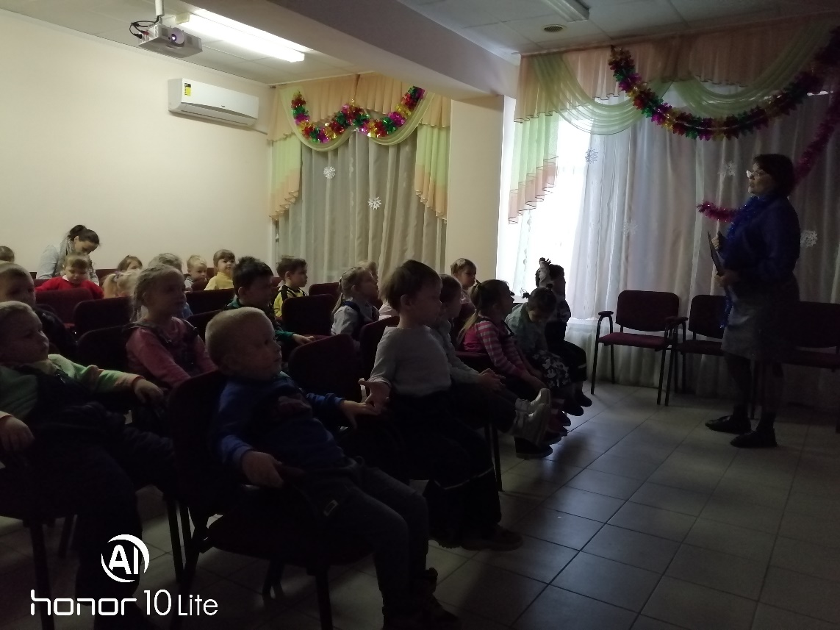

Позднее ёлку стали украшать стеклянными шарами, которые выдували на заводах стеклодувы, чем дольше дули в специальную трубочку, тем больше получался шар.
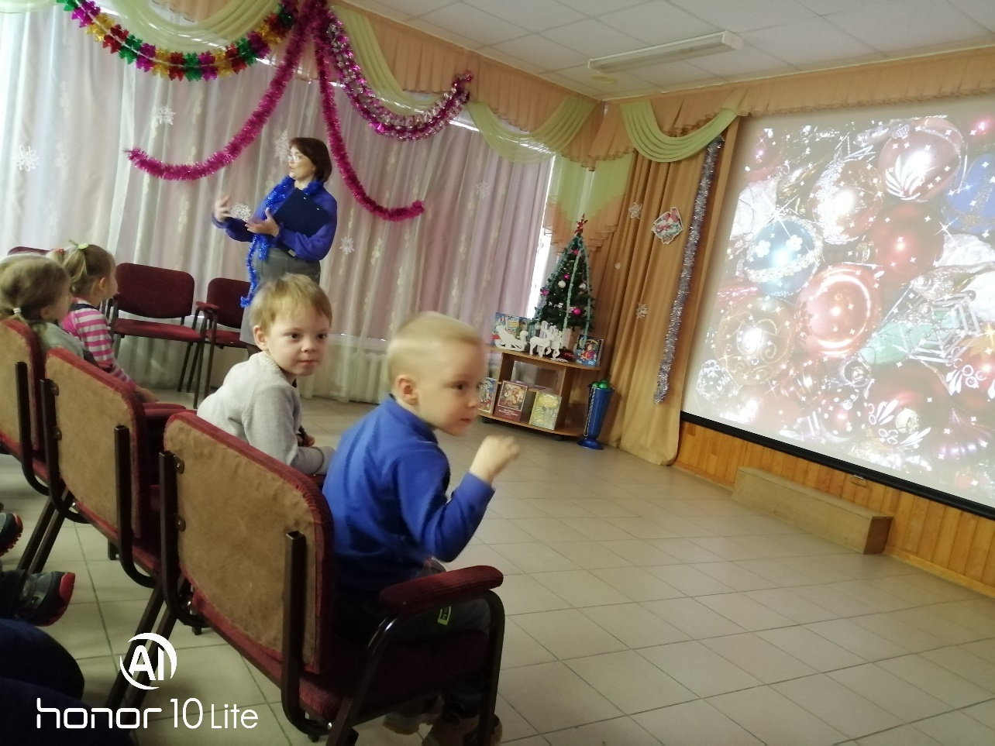

Дети узнали о том, что Дед Мороз живёт в городе Великий Устюг. И рассмотрели его дворец. В котором очень много комнат.
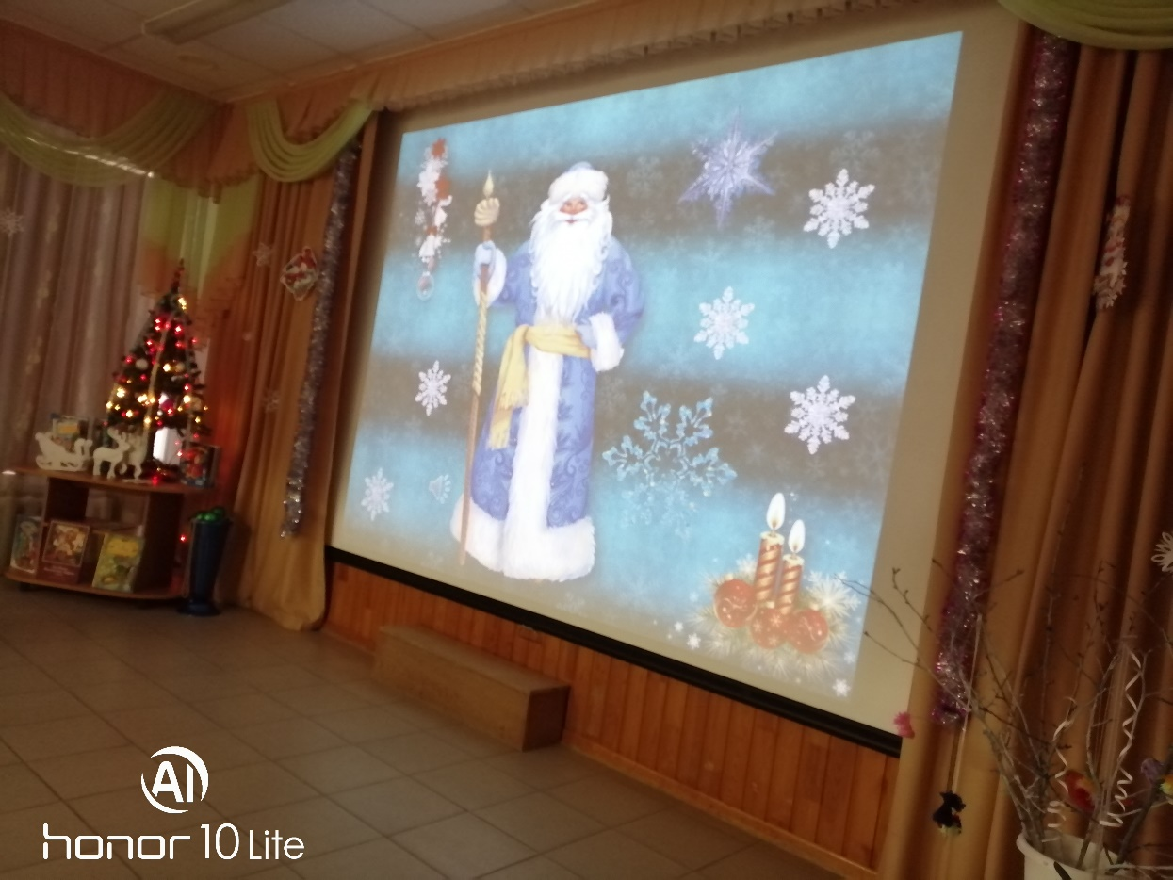

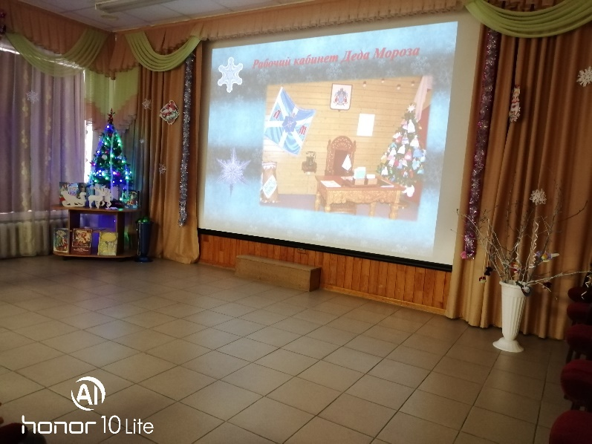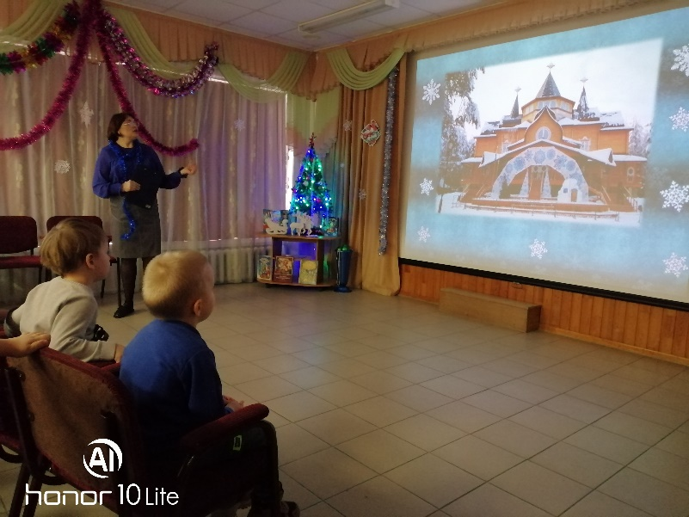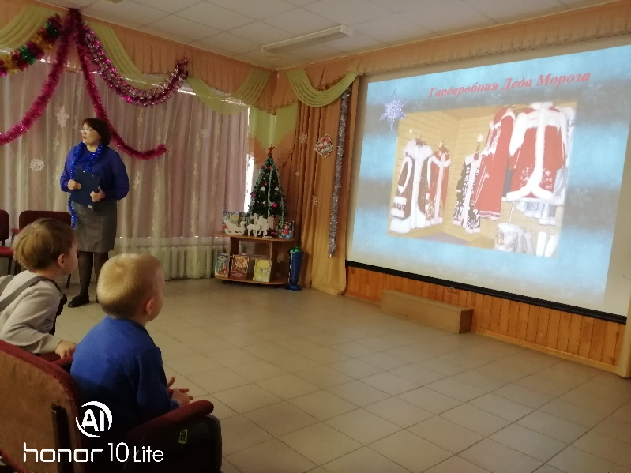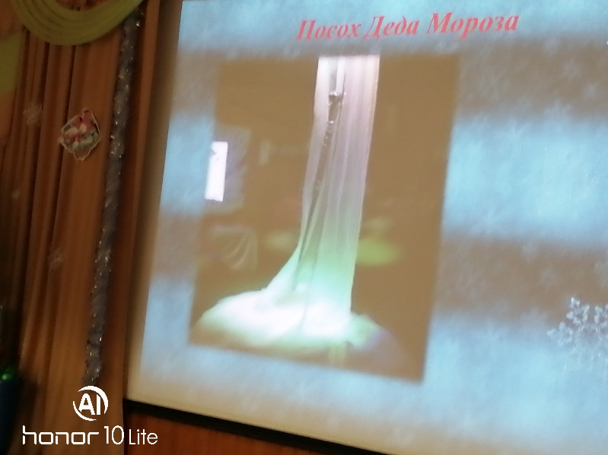
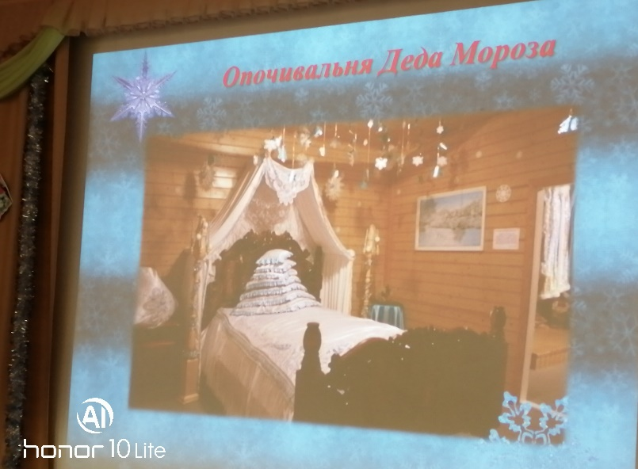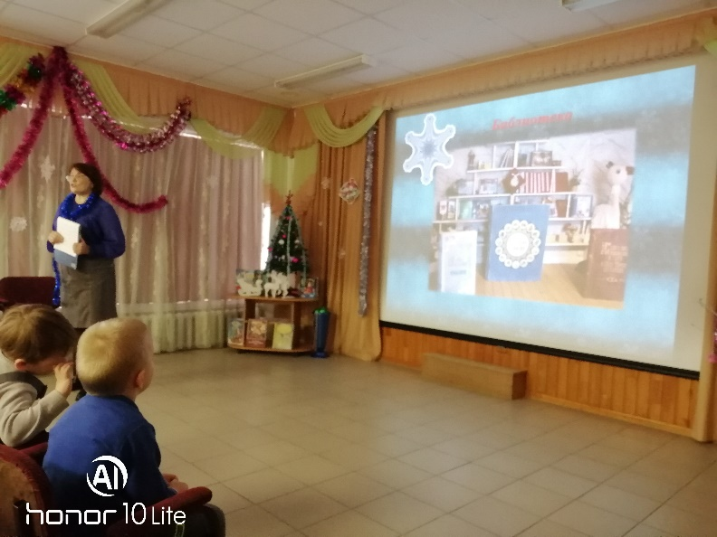
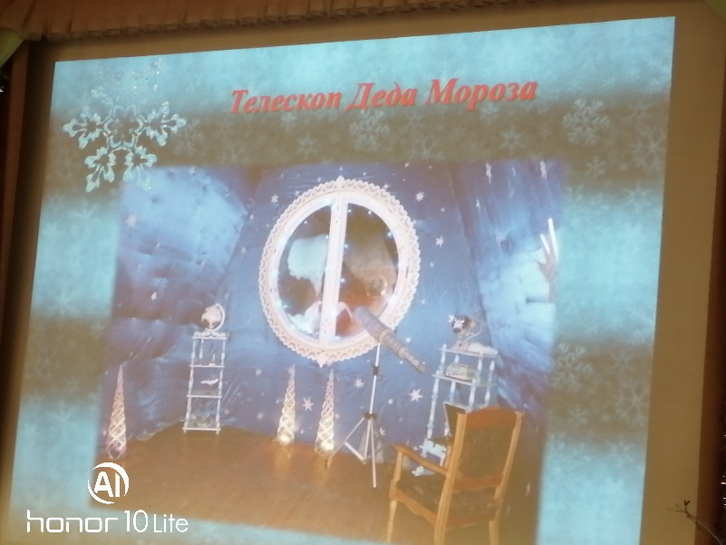
Новый год отмечают зимой и к детям в гости пришла Зимушка Зима и сообщила о том, что Дедушка Мороз уже готовится и скоро приедет к ребятам в гости.
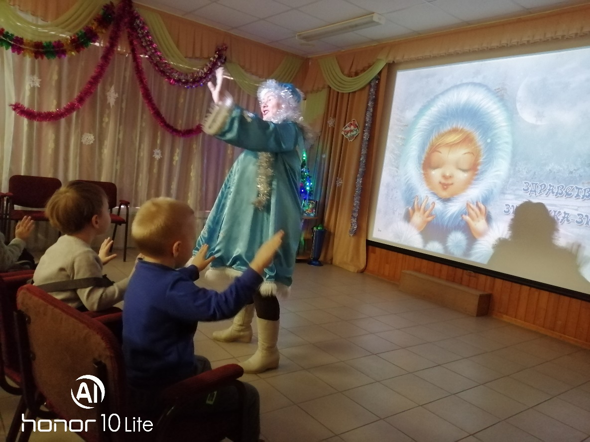

Дети весело играли, пели, танцевали с Зимушкой-Зимой.

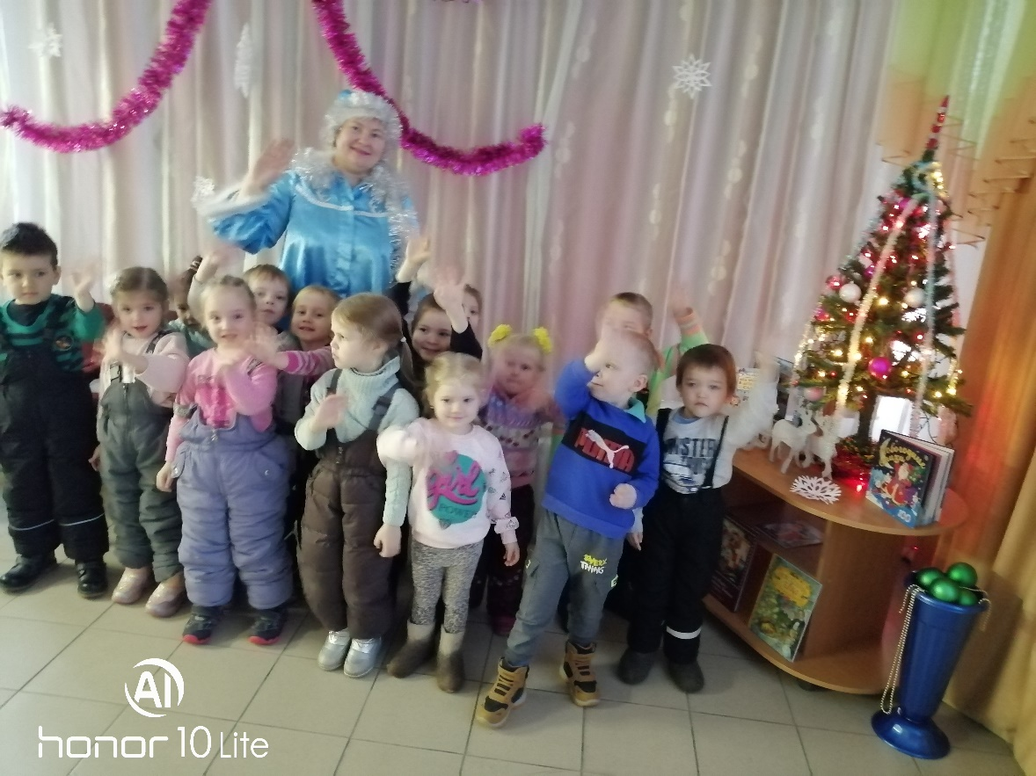

Радостные и счастливые дети вернулись в детский сад.
Информацию подготовила воспитатель
МАДОУ АР детский сад «Сибирячок» корпус №1
Болдырева Вера Фёдоровна

